 | Direction Générale de la Sûreté Nationale  المديرية العامة للأمن الوطني  Direction de la Police Technique et Scientifique  إدارة الشرطة العلمية والفنية  Laboratoire Nationale de la Police Technique et Scientifique  المختبر الوطني للشرطة الفنية والعلمية

IDENTIFICATION D’UNE PERSONNE A TRAVERS LA BASE DE DONNEES DE L’ETAT CIVIL & L’AFIS CRIMINEL

Type de l’affaire : Demande d'identification D’un cadavre
Numéro de l’affaire dans le Laboratoire De Police : 000351
Service Demandeur : Commissariat Tevragh zeina 3 DRS NKTT(OUEST)
Numéro de Mention :
Date d’interrogation du système : 22/04/2024
L’identité de la personne décédée : Aleksandrova Yevhenia Né le 27/03/1970 d’origine ukrainienne.
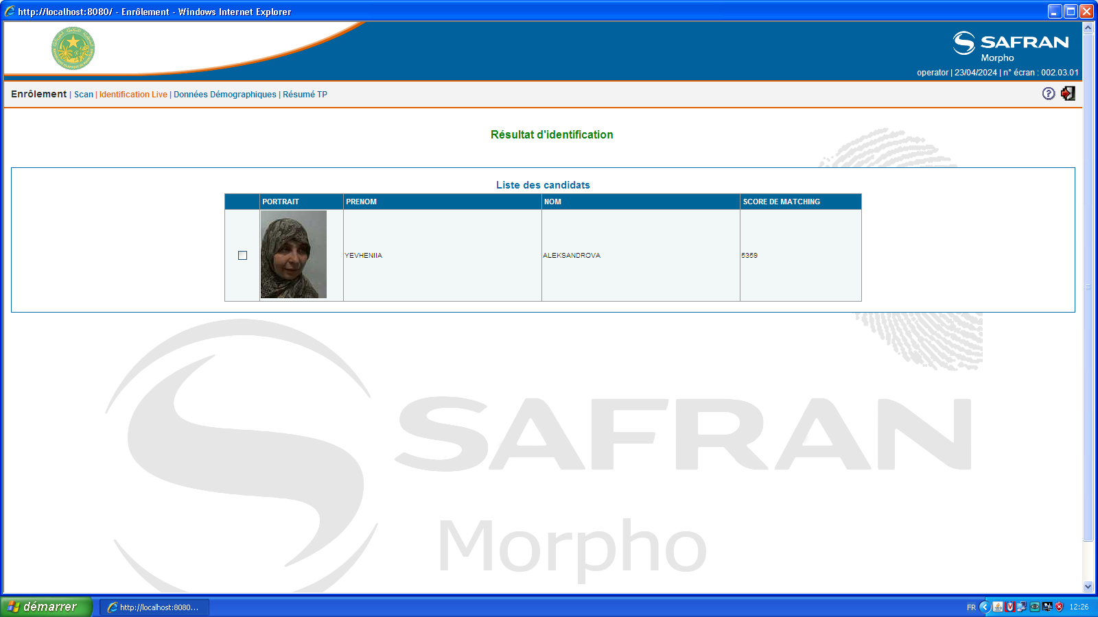

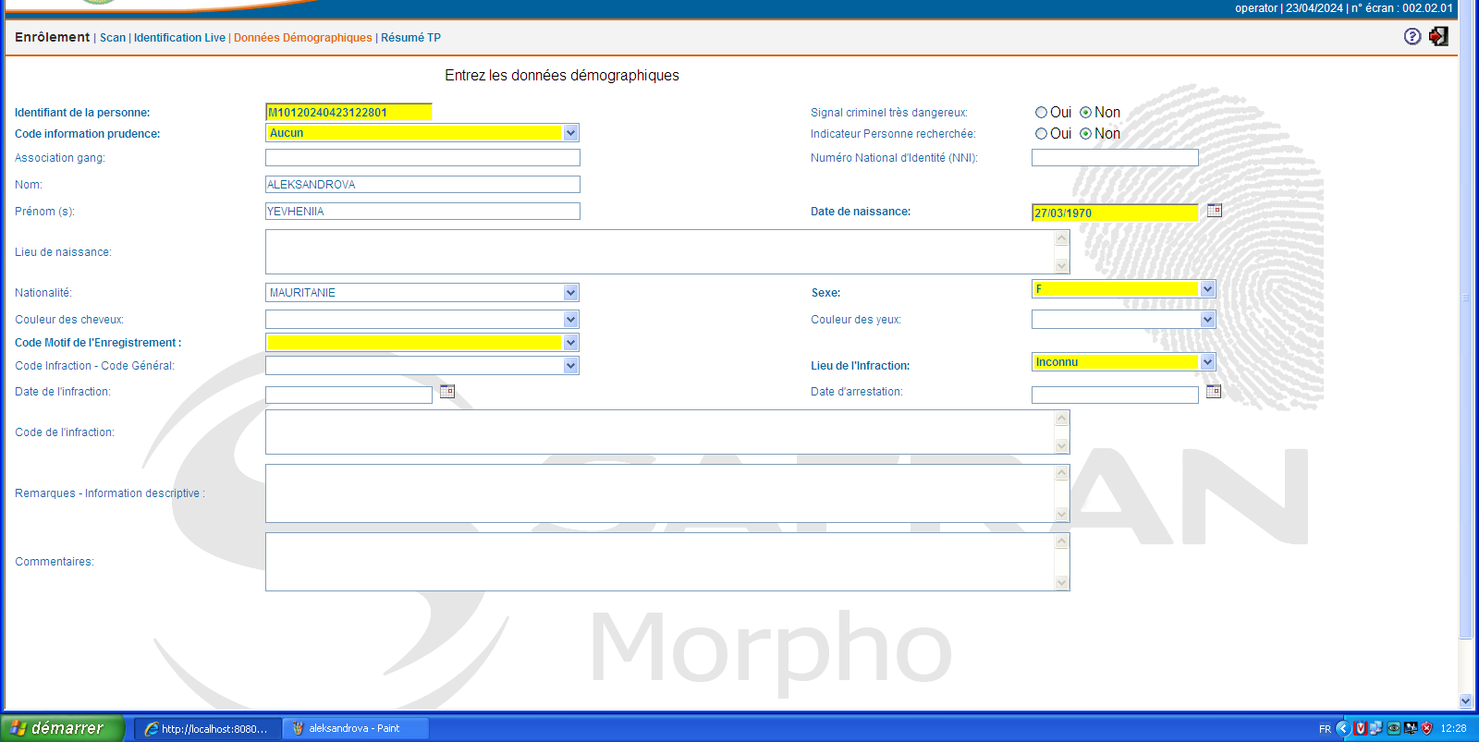
Aleksandrova Yevhenia , de nationnalité Mauritanienne
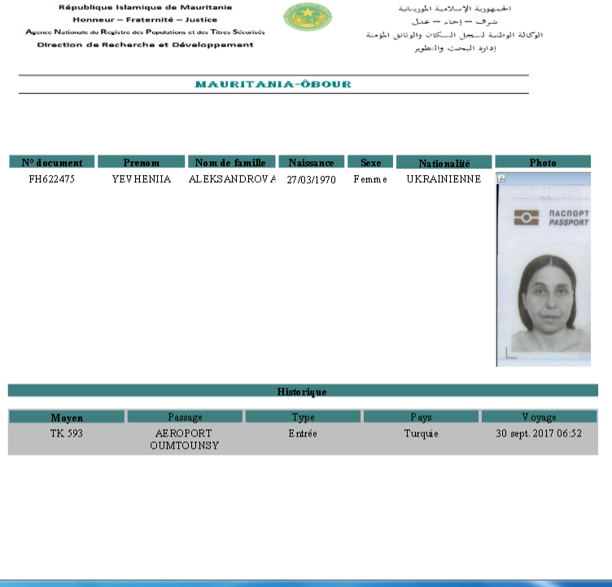
De Passeport numéro FH622475, Mme Aleksandrova Yevhenia est entrée en Mauritanie via l'aéroport d'OumTounsy en provenance de Turquie le 30/09/2017.

Chef service données et Trace Technologiques
Officier ingénieur Tahra Ahmedou Mohamed Yahya

